Anexo B-1.1
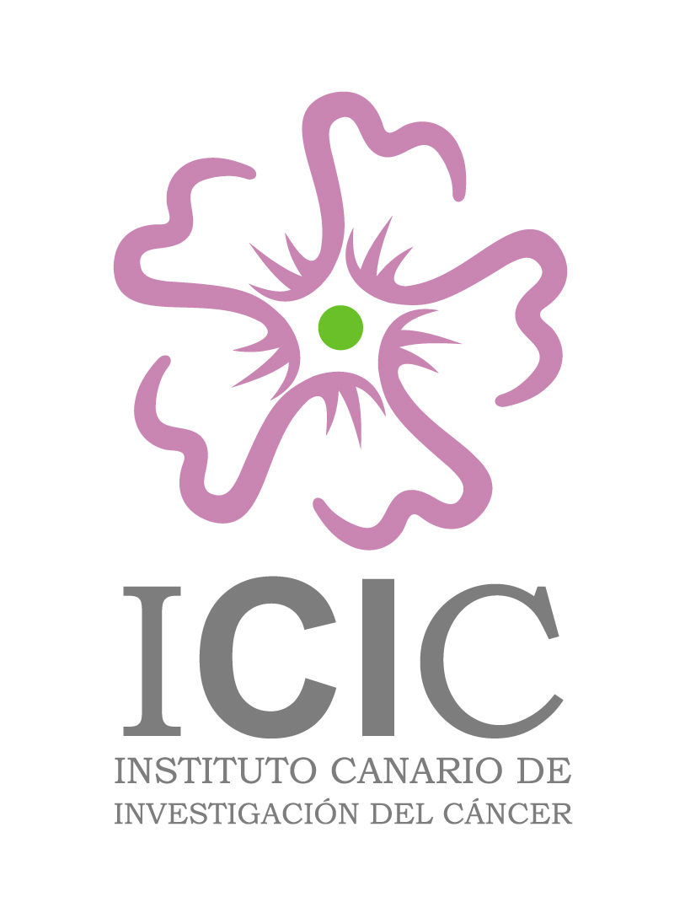
Instituto Canario de Investigación del Cáncer

CONVOCATORIA DE BECA
DE INVESTIGACIÓN DEL CÁNCER ICIC - 2011

BAREMO PARA LA ADJUDICACIÓN DE BECAS PREDOCTORALES

1º.- Calificaciones durante la licenciatura (Máx. 20 puntos).
Multiplicar media del expediente por cinco.
La media se calcula del siguiente modo: aprobado: 1; notable: 2; sobresaliente: 3; MH: 4, cada nota se multiplica por el nº de créditos de la asignatura, y la suma total se divide por el nº total de créditos de la carrera.
2º Becas (Máx. 15 puntos).
- Beca Ministerio Educación por tres o cuatro años, 3 pts por año;
- Beca del ICIC 5 ptos/año (o fracción)
- Becas de estancias en otros centros: 0.2 ptos por cada 1000 €.
- Cursos de más de 100 horas en la especialidad de la beca, 2 ptos.
- Cursos realizados de más de 10 horas: 0,005 ptos por hora;
- Participación en docencia de nivel universitario, 0,02 ptos por hora impartida.
- Conocimientos de informática a nivel de usuario eficiente: 0.2 ptos por programa

.

3º Conocimiento de idiomas (hasta 10 puntos):
Inglés hablado y escrito (bien en todo, 5 ptos, regular 2 ptos)
Alemán hablado y escrito (bien en todo, 5 ptos, regular 2 ptos)
La Comisión puede exigir prueba de idioma.
4º Calificación de los estudios de postgrado (hasta 30 puntos)
Master (20 puntos): OCEANOGRAFÍA (imprescindible para conseguir la beca)
Estudios de Doctorado Finalizados y suficiencia investigadora: 10 puntos
5º Cursos de formación del ICIC (hasta 20 puntos)
Titulo de Experto Universitario en Oncología Molecular: 12 puntos
Curso de Oncología Molecular: 10 ptos.
Curso de Biología Molecular: 8 puntos
Otros cursos del ICIC: 0,01 ptos por hora (Máx. 2 ptos)
Docencia en cursos del ICIC: 0.05 ptos. por hora impartida (Máx. 4 ptos)
6º Publicaciones (Hasta 20 puntos):
Publicaciones en la que aparece el aspirante, puntuadas según factor de impacto (IF), aplicando la fórmula:
Ptos= (IF + IF/Nº AUTORES + IF/Nº ORDEN DEL AUTOR) / 3
Comunicaciones a Congresos: 2 ptos si es internacional; 1 pto si nacional.
Ponencias orales largas unipersonales: 3 ptos, si en inglés; 2 ptos si en español.
Conferencias no congresuales invitadas: 2 ptos si en inglés; 1 pto. si en español.
Capítulos de libro: 4 ptos si es internacional y en inglés; 3 ptos. si es nacional. Publicaciones en soporte virtual: a criterio de la Comisión.
Las publicaciones que incluyan al Instituto Canario de Investigación del Cáncer en los títulos de créditos puntúan el doble de lo establecido en la tabla anterior.
7º Estancias en Centros de Investigación (Max. 12 ptos).
Centros de nivel mundial: 1 punto por cada mes de estancia;
Centros de menor nivel, a juicio de la Comisión.
8º Otros méritos a juicio de la Comisión.
Máximo 5 ptos.
9º ENTREVISTA PERSONAL: caso de duda la Comisión podrá citar al interesado a una entrevista, cuyo resultado será puntuado con un máximo de 30 puntos.

